Bachelor proef – woninginbraakalarm

# Alarmsysteem

## Schema’s

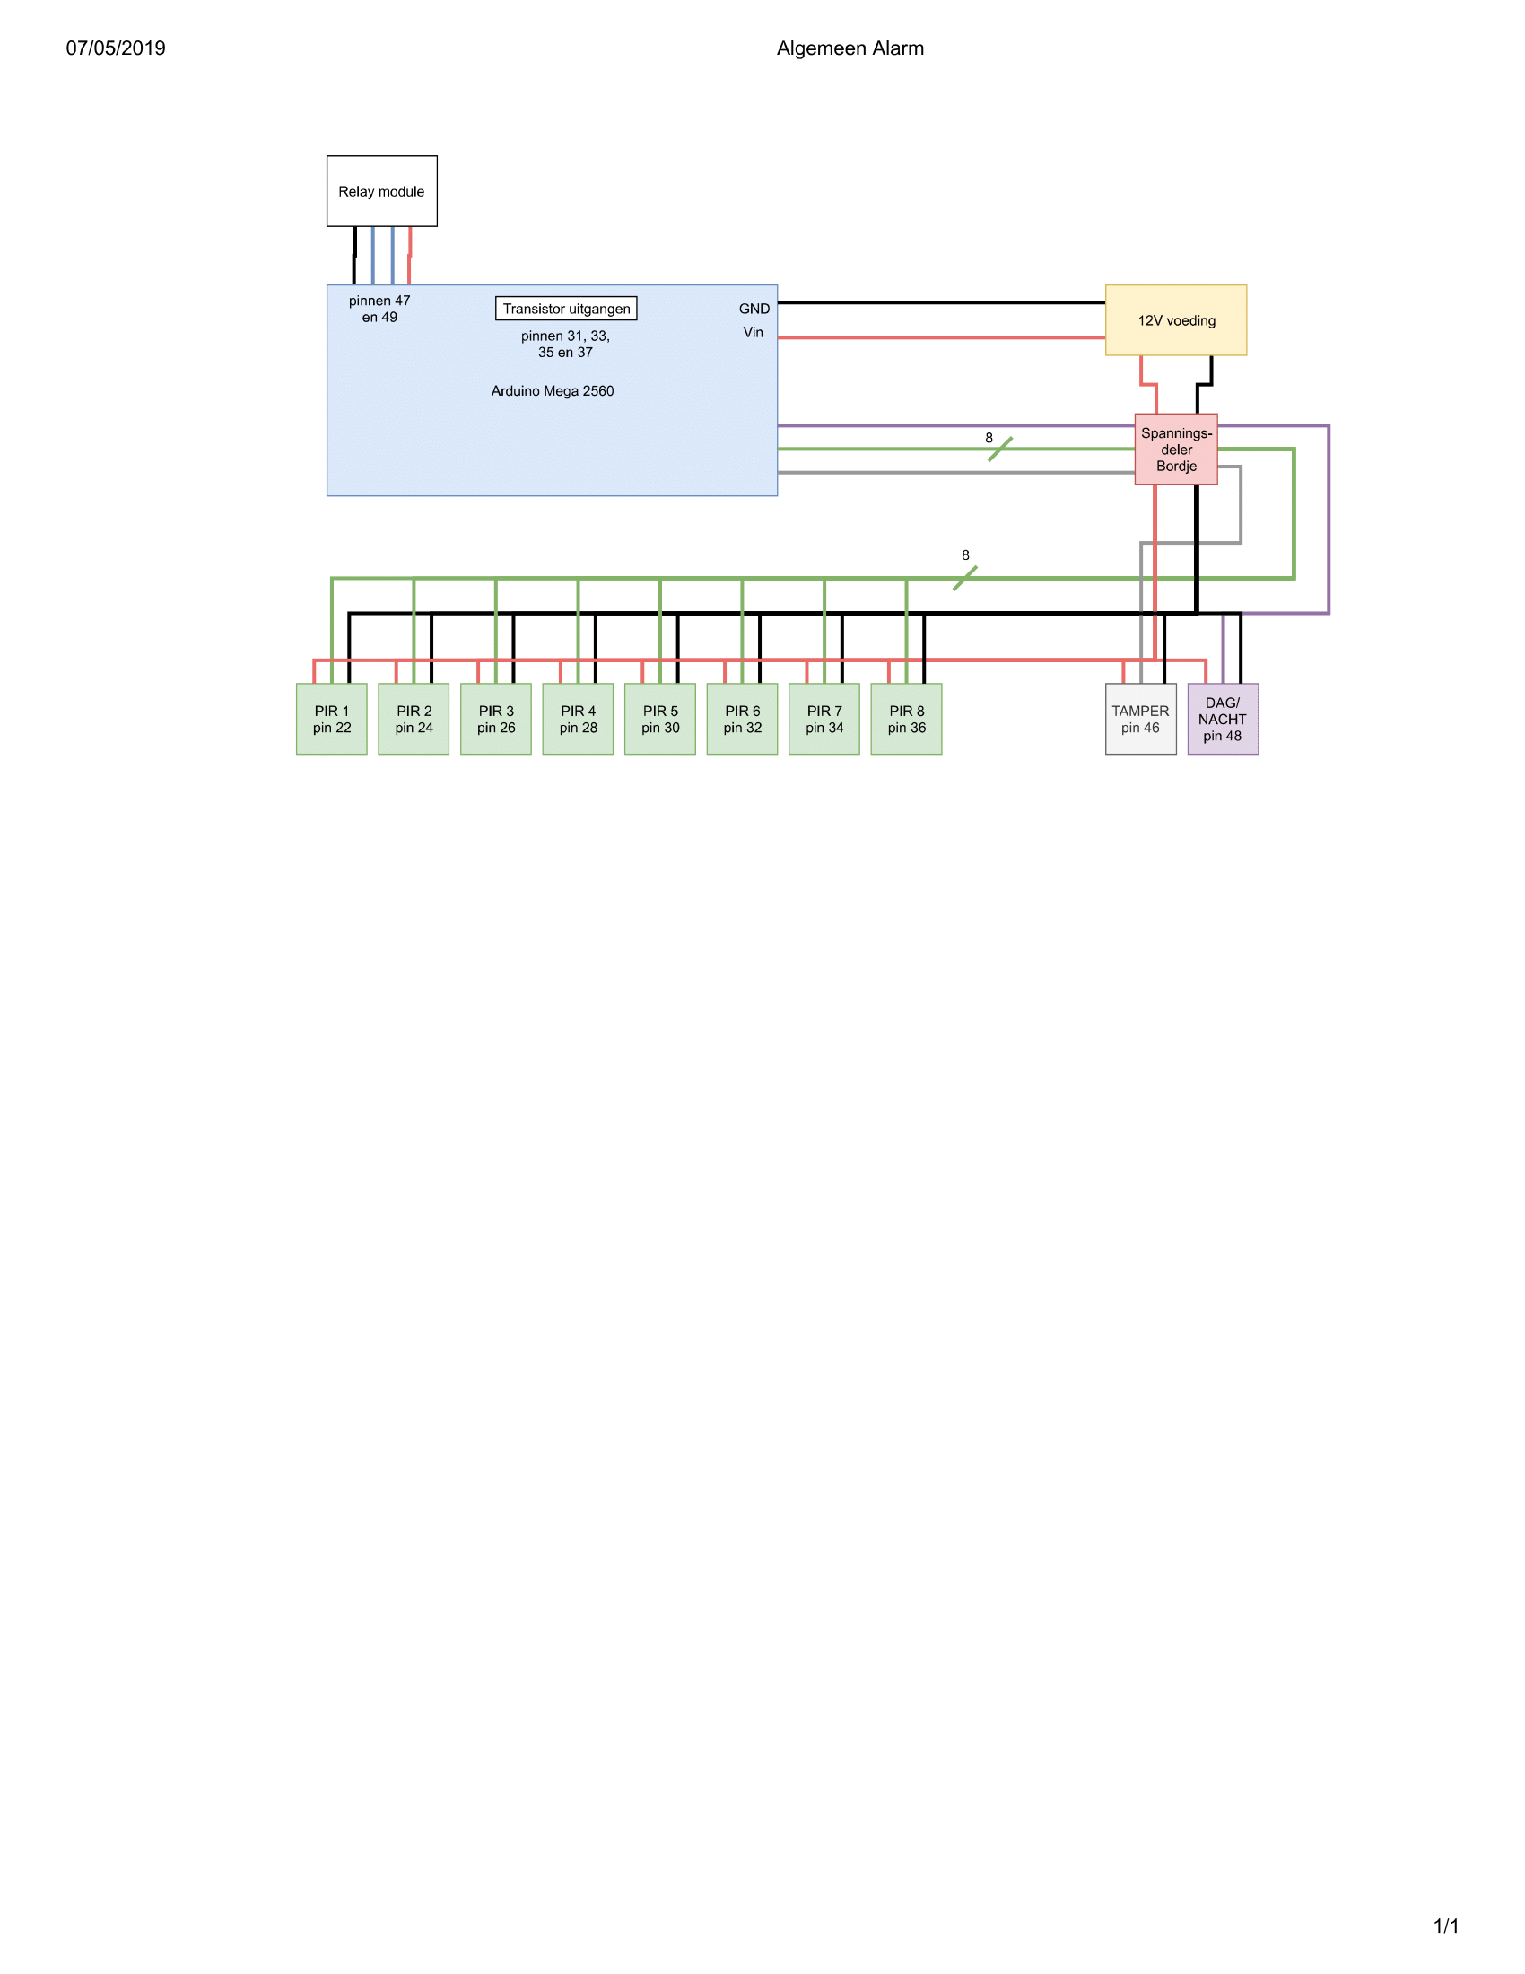Het basis alarmsysteem bestaat uit een Arduino Mega, 8 12V NC PIR sensoren, een tampercontact en een dag/nacht sensor.

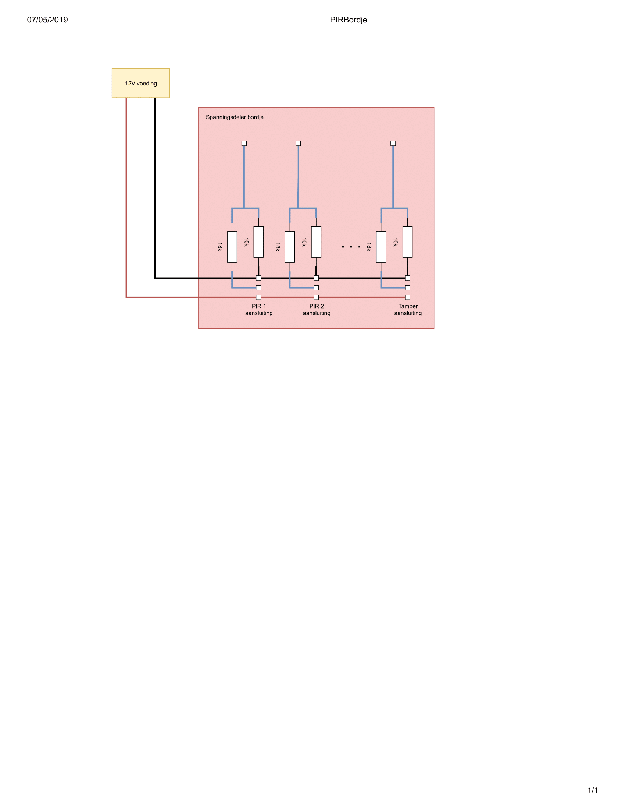Aangezien zowel de Arduino als alle sensoren op 12V werken en de Arduino slechts 5V over zijn digitale pinnen mag hebben, hebben we besloten om een bordje te maken met een spanningsdeler voor elke sensor.

## Redenen van de keuzes

1. Microcontroller van de centrale : Arduino Mega:
   * De grote hoeveelheid digitale input en output pinnen staan ons toe om al onze sensoren en communicatie modules aan te sluiten. We hebben zelfs nog enkel pinnen over voor een eventuele uitbreiding in de toekomst bv. een WIFI module.
   * Deze controller is makkelijk verkrijgbaar en gebaseerd op de ATmega2560. Aangezien we onze code in AVR schrijven zullen we dus eventueel ons eigen PCB kunnen ontwerpen gebaseerd op deze controller zonder de code te moeten wijzigen.
   * De Arduino Mega heeft een ingebouwde spanningsregelaar waardoor we deze controller op 12V kunnen voeden.
2. 12V -> 5V voor de Arduino ingangen : Spanning deler bordje:
   * We hebben hier gekozen voor een simpele spanningsdeler bestaande uit een 18k en een 10k ohm weerstand. Dit zorgt ervoor dat we bij een ingang spanning van 12V (door de sensor) een spanning van iets minder dan 5V naar de Arduino sturen. We konden ook een 15k ohm weerstand gebruiken in plaats van een 18k ohm maar besloten dit niet te doen zodat, wanneer de spanning iets hoger dan zijn dan 12V , zoals de tot 15V uit de batterij, we zo nog rond de 5V zitten.
3. PIR (Passive Infrared Sensor) sensoren : Jumper:
   * Een PIR sensor is eigenlijk gewoon een schakelaar die open of toe gaat wanneer deze beweging detecteert
   * Om geld uit te sparen hebben we dus besloten om voor onze presentatie met een jumper de PIR sensor na te bootsen. Wanneer er geen beweging is staat de jumper over de 12V en het datasignaal van de sensor. Wanneer er beweging “gedetecteerd” wordt, wordt de jumper verwijderd en zal de Arduino dus 0V krijgen.
   * We hebben gekozen voor NC PIR sensoren zodat, wanneer men bijvoorbeeld de kabels van de sensoren doorknipt, het alarm nog steeds afgaat.
   * Moest men echte PIR sensoren willen gebruiken kan men een 12V NC sensor aansluiten aan de 3 pinnen (ground, data en 12V) van het spanningsdeler bordje.
4. Nacht/Dag sensor : foto-resistor module:
   * We hadden thuis nog een fotoresistor module liggen die op 5V werkt. Moest deze sensor later vervangen worden met een 12V versie moet men analoog aan de PIR ingangen gewoon een spanningsdeler voorzien worden.
5. Tampercontact : Jumper:
   * Opnieuw gebruiken we hiervoor een jumper om ons alarm te kunne presenteren. Dit omdat een tampercontact niets meer is dan een schakelaar die opengaat wanneer iemand de kast van de alarmcentrale opent.
6. Relay’s : een Relay module:
   * Deze hadden we thuis nog liggen en kan tot 250V en 10A aan. Moest er een grotere relay nodig zijn moet men deze gewoon in de plaats van deze module aansluiten.
   * Deze modules zijn zeer eenvoudig en kunnen zeer goedkoop aangekocht worden
7. Transistor uitgangen : de digitale pinnen van de Arduino zelf:
   * Deze zullen we actief laag programmeren in AVR
   * Deze kunne tot 5V en 50mA aan, dit is zeker genoeg om signalen door te sturen naar een domotica systeem

## Blokschema software

## Beschrijving software modules

## Memory map

# Batterij en voeding

## Schema’s

## Redenen van de keuzes

## Klemmen en connectorlijst

# Software

# Hardware specificaties

# Bijlagen

## Datasheets

## Schema’s